PROGRAMME DE LA JOURNEE D’ETUDE DU 31 MARS 2012

« PRODUIRE ET TRANSFORMER LE FER AU SECOND MOYEN-ÂGE »

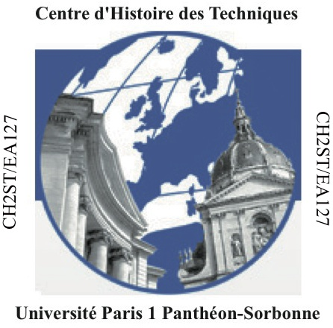
Centre Malher - CH2ST / EA 127 -
Université de Paris1/Panthéon-Sorbonne

Matin :

9h30 : accueil des participants

10 h - introduction de la journée

- 10h10 - Ludwig ESCHENLHOR : "La sidérurgie au Moyen Âge tardif dans le Jura suisse et les régions limitrophes".

- 10h 30 - Marc LEROY : « Fouilles récentes d'ateliers de production du fer de la fin du Moyen Age (13e-15e s.) en forêt de Haye (Lorraine) »

10h 50 - Discussion

- 11h 10 - Jean-Bernard VIVET et Nicolas GIRAULT : « Découverte et fouille d’ateliers de production de fer du XIII-XIVe s. en Bretagne (forêt de Paimpont) : une lignée technique inédite - Eléments d’expérimentation ».

- 11h 45 - Christophe COLLIOU : « Le site de réduction médiéval de la Ferté-Saint-Samson (76) ».
12h05 Discussion

12h 30 Déjeuner

Après-midi :

(Reprise discussion éventuelle)

- 14h - Actualité des prospections récentes sur ferriers : Florian SARRESTE : "Quelques données sur la production sidérurgique médiévale dans le Bas-Maine" et Jean-Bernard VIVET - Résultats de prospection de ferriers médiévaux du sud d’Ille et Vilaine / région Châteaubriant…

- 14h 30 - Florian TEREYGEOL : " Le moulin à fer de Castel-Minier en 1550 : élément charnière entre la mouline et la forge à la Catalane dans l'espace pyrénéen ?"

14h 50 - Discussion / pause

- 15h30 - Pierre BROUTIN et Philippe LORQUET : « Une forge d'épuration entre premier et second moyen Âge à Roissy-en-Brie, approches archéologiques et archéométriques ».

- 15h 50 : Benjamin JAGOU : "L'emploi du charbon de terre dans la chaine opératoire dans le Nord-Pas-De-Calais: les exemples des sites de Béthunes (62), Guines (62) et Dunkerque (59)"

16h10 - discussion

16h30 -17h conclusion/fin

